Отчёт по домашнему заданию №1
  - Методы кодирования и модуляция сигналов
Гашимова Эсма Эльшан кызы
Содержание

1. Цель работы
Изучение методов кодирования и модуляции сигналов с помощью высокоуровнего языка программирования Octave. Определение спектра и параметров сигнала. Демонстрация принципов модуляции сигнала на примере аналоговой амплитудной модуляции. Исследование свойства самосинхронизации сигнала.

2. Выполнение лабораторной работы
В ходе лабораторной работы исследую методы кодирования и модуляции сигналов в среде GNU Octave, выполняю построение графиков, исследование частичного ряда Фурье, определение спектров сигналов, амплитудную модуляцию и проверку свойства самосинхронизации различных способов кодирования.

2.1 Построение графиков в Octave
Создаю сценарий plot_sin.m, формирую массив значений аргумента на интервале от -10 до 10 и вычисляю значения функции, состоящей из суммы первой, третьей и пятой гармоник синуса. С помощью функции plot строю график, добавляю сетку и подписи осей. Полученный результат экспортирую в форматы EPS и PNG (см. рис. Рисунок 1).
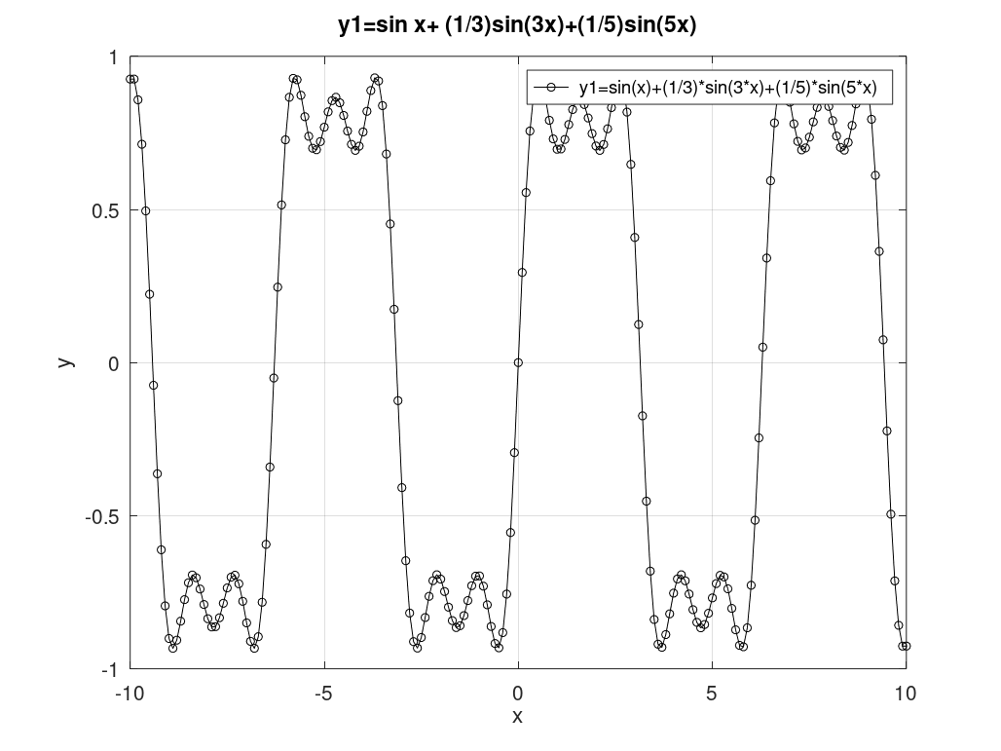
Рисунок 1: График суммы синусоидальных гармоник
Создаю сценарий plot_sin2.m и добавляю к предыдущему графику функцию, состоящую из первой, третьей и пятой гармоник косинуса. Оба графика отображаю в одной системе координат с использованием различных типов линий (см. рис. Рисунок 2).
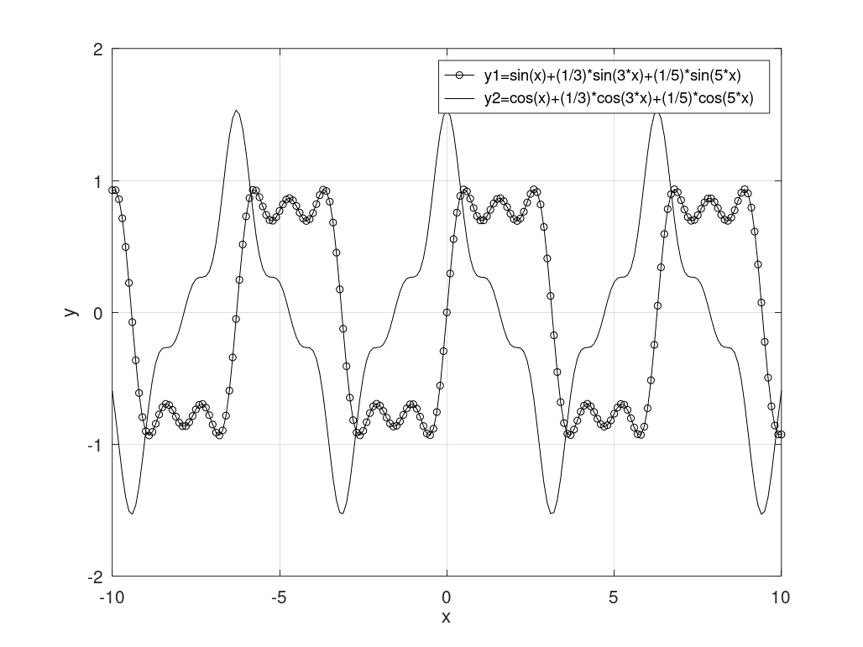
Рисунок 2: Совместный график синусоидальной и косинусоидальной функций
На полученном графике видно различие между рассматриваемыми функциями при одинаковом интервале изменения аргумента.

2.2 Разложение импульсного сигнала в частичный ряд Фурье
Создаю сценарий meandr.m. Задаю восемь гармоник, интервал отсчетов от -1 до 1, амплитуду и период сигнала. Формирую нечетные гармоники и выполняю последовательное суммирование элементов частичного ряда Фурье.
Для каждого количества используемых гармоник строю отдельный график. По мере увеличения числа гармоник форма результирующего сигнала приближается к прямоугольному импульсному сигналу — меандру (см. рис. Рисунок 3).
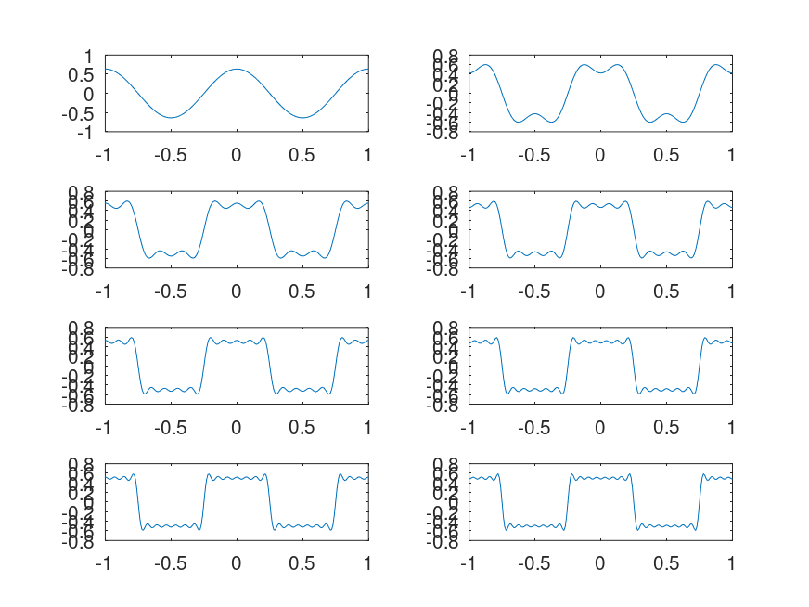
Рисунок 3: Формирование меандра с использованием косинусоидальных гармоник
Создаю сценарий meandr2.m, в котором выполняю аналогичное разложение с использованием синусоидальных гармоник. Получаю набор графиков для различного количества составляющих (см. рис. Рисунок 4).
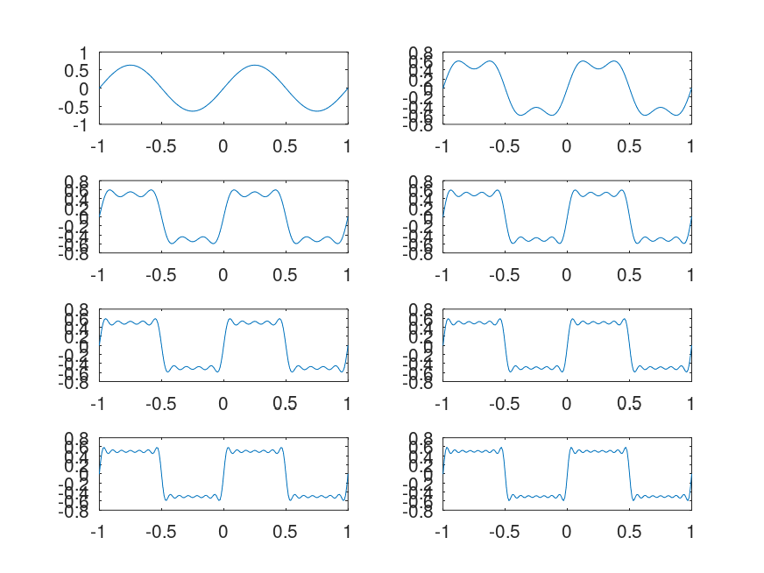
Рисунок 4: Формирование меандра с использованием синусоидальных гармоник
При увеличении количества гармоник переходы сигнала становятся более резкими, а его форма все больше соответствует меандру. Вблизи резких переходов сохраняются небольшие колебания, связанные с приближением разрывного сигнала конечным числом гармоник.

2.3 Определение спектра и параметров сигнала
Создаю каталог spectre1 и сценарий spectre.m. Задаю длительность сигнала 0,5 с и частоту дискретизации 512 Гц. Частота первого сигнала составляет 10 Гц при амплитуде 1, а второго — 40 Гц при амплитуде 0,7.
Формирую два синусоидальных сигнала и отображаю их в одной системе координат (см. рис. Рисунок 5).
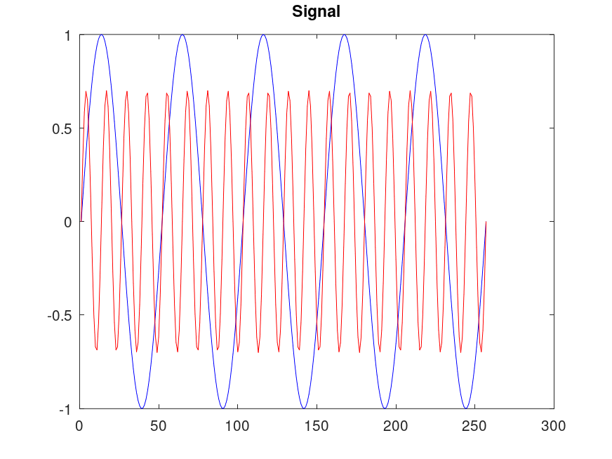
Рисунок 5: Синусоидальные сигналы с частотами 10 и 40 Гц
Для определения спектрального состава сигналов применяю быстрое преобразование Фурье. Первоначальный результат содержит как положительные, так и соответствующие им дублирующие отрицательные частотные составляющие (см. рис. Рисунок 6).
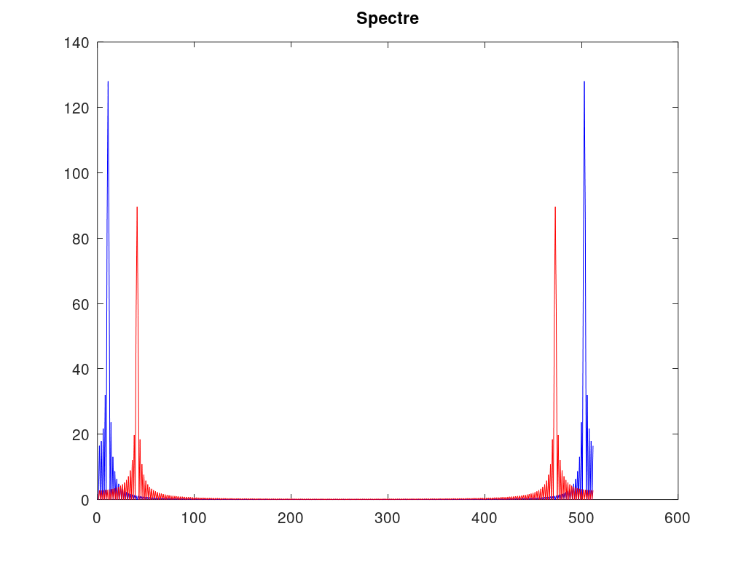
Рисунок 6: Результат быстрого преобразования Фурье двух сигналов
Корректирую представление спектра: формирую частотную сетку, выполняю нормировку амплитуд и оставляю необходимую часть спектра. После обработки отчетливо наблюдаются составляющие на частотах 10 и 40 Гц с соответствующими амплитудами (см. рис. Рисунок 7).
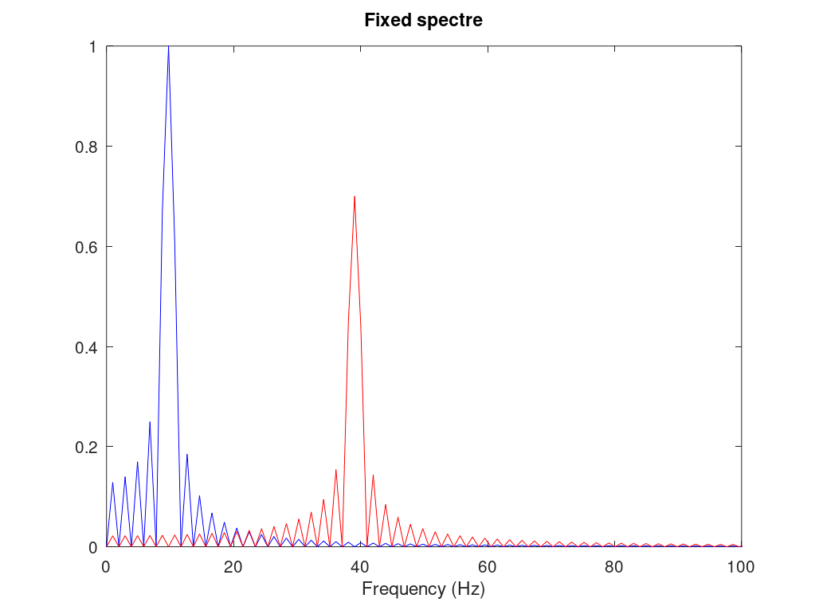
Рисунок 7: Исправленный спектр синусоидальных сигналов
Для корректного представления сигнала с максимальной частотой 40 Гц частота дискретизации должна быть больше 80 Гц. Если выбрать частоту дискретизации ниже 80 Гц, условие теоремы отсчетов нарушается. Это приводит к наложению спектральных составляющих и появлению алиасинга, вследствие чего исходная частота сигнала определяется неверно.
Создаю каталог spectr_sum и сценарий spectre_sum.m. Складываю сигналы с частотами 10 и 40 Гц и строю график полученного суммарного сигнала (см. рис. Рисунок 8).
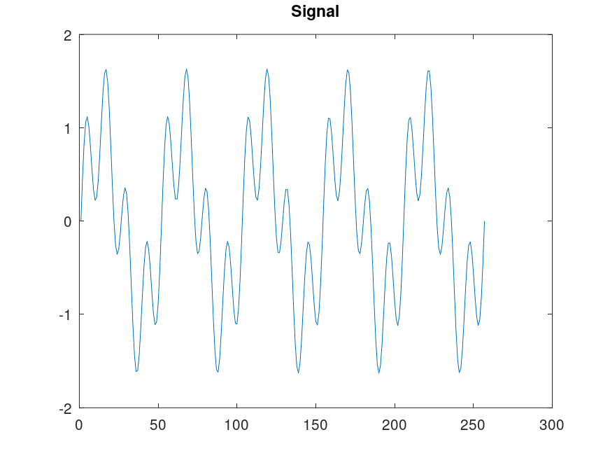
Рисунок 8: Сумма синусоидальных сигналов
Выполняю быстрое преобразование Фурье для суммарного сигнала, нормирую полученные значения и строю его спектр (см. рис. Рисунок 9).
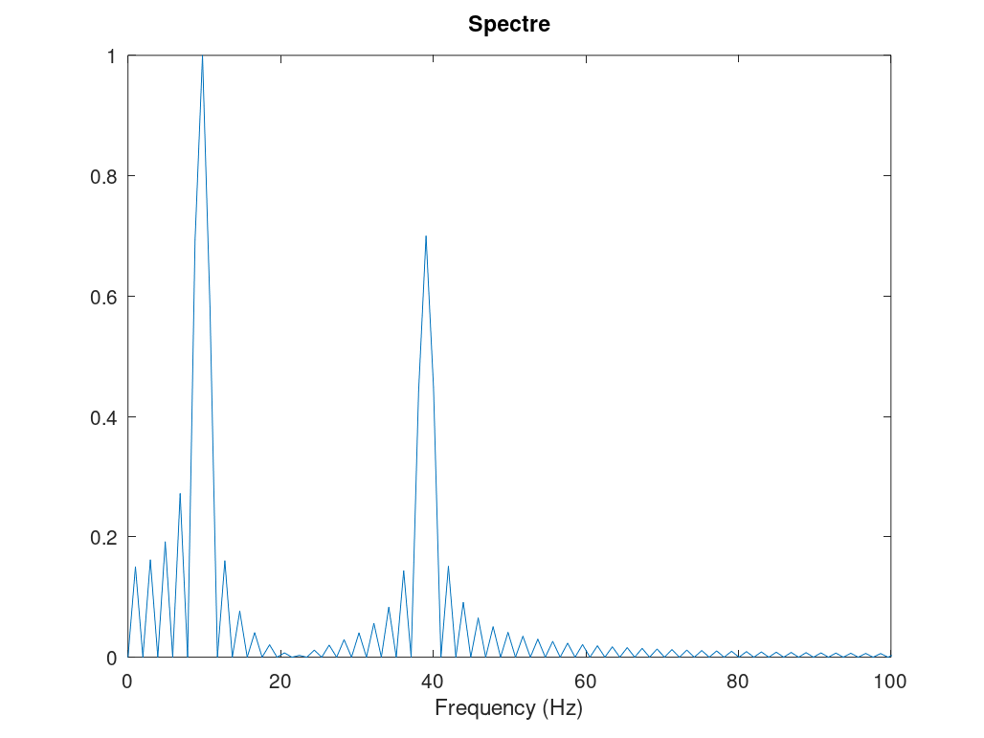
Рисунок 9: Спектр суммы синусоидальных сигналов
В спектре суммарного сигнала присутствуют составляющие исходных сигналов на частотах 10 и 40 Гц. Полученный результат соответствует свойству линейности преобразования Фурье: спектральный состав суммы сигналов определяется спектральными составляющими каждого из них.

2.4 Амплитудная модуляция
Создаю каталог modulation и сценарий am.m. Задаю информационный сигнал с частотой 5 Гц и несущий сигнал с частотой 50 Гц. Частота дискретизации составляет 512 Гц.
Формирую модулированный сигнал как произведение двух синусоидальных сигналов. На одном графике отображаю модулированное колебание и положительную и отрицательную огибающие (см. рис. Рисунок 10).
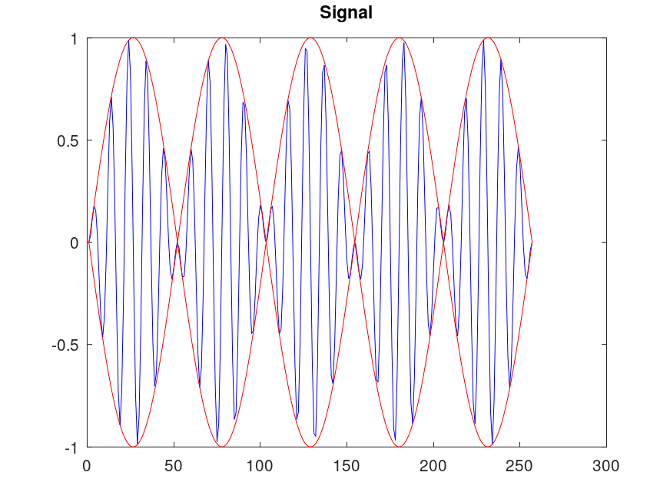
Рисунок 10: Модулированный сигнал и его огибающая
Выполняю быстрое преобразование Фурье модулированного сигнала и строю его спектр (см. рис. Рисунок 11).
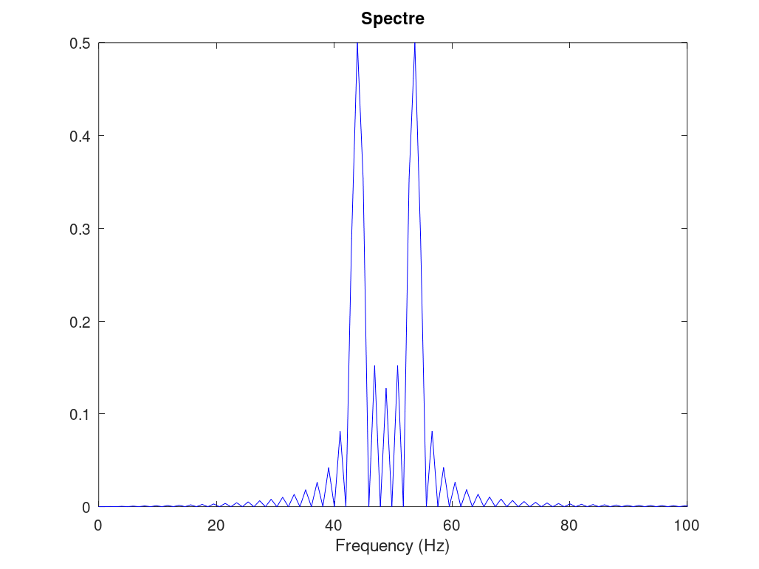
Рисунок 11: Спектр сигнала при амплитудной модуляции
На спектральном графике наблюдаются основные составляющие в области 45 и 55 Гц, расположенные относительно частоты несущего сигнала 50 Гц. Полученный результат демонстрирует изменение спектра сигнала при амплитудной модуляции.

2.5 Кодирование сигнала
Создаю каталог coding и файлы main.m, maptowave.m, unipolar.m, ami.m, bipolarnrz.m, bipolarrz.m, manchester.m, diffmanc.m и calcspectre.m.
В главном сценарии подключаю пакет signal и задаю три битовые последовательности: основную последовательность для построения кодированных сигналов, последовательность с длинными сериями одинаковых битов для исследования самосинхронизации и чередующуюся последовательность для построения спектров.
Функция maptowave.m преобразует последовательность значений в сигнал, пригодный для отображения. В отдельных файлах реализую соответствующие способы кодирования.

2.5.1 Построение кодированных сигналов
Выполняю униполярное кодирование исходной битовой последовательности. Логическому нулю соответствует нулевой уровень сигнала, а логической единице — положительный уровень (см. рис. Рисунок 12).
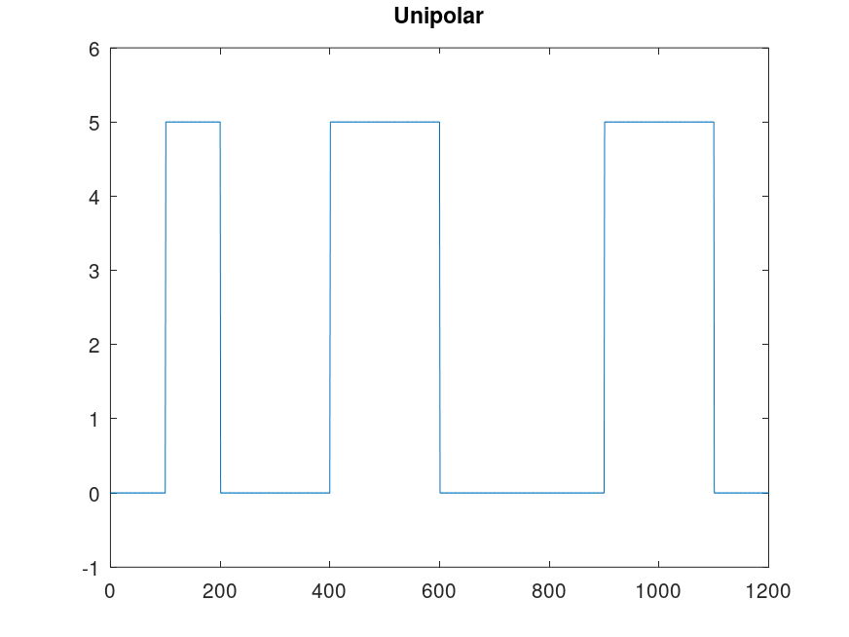
Рисунок 12: Униполярное кодирование
Выполняю кодирование AMI. Нулевые биты передаются нулевым уровнем, а единичные биты последовательно изменяют полярность импульса (см. рис. Рисунок 13).
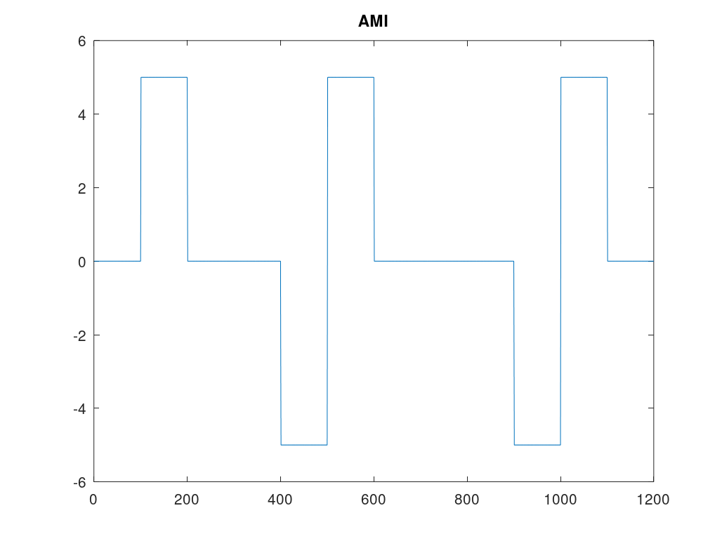
Рисунок 13: Кодирование AMI
Выполняю биполярное кодирование NRZ. Для передачи нулей и единиц используются два различных уровня сигнала без обязательного возврата к нулевому уровню внутри битового интервала (см. рис. Рисунок 14).
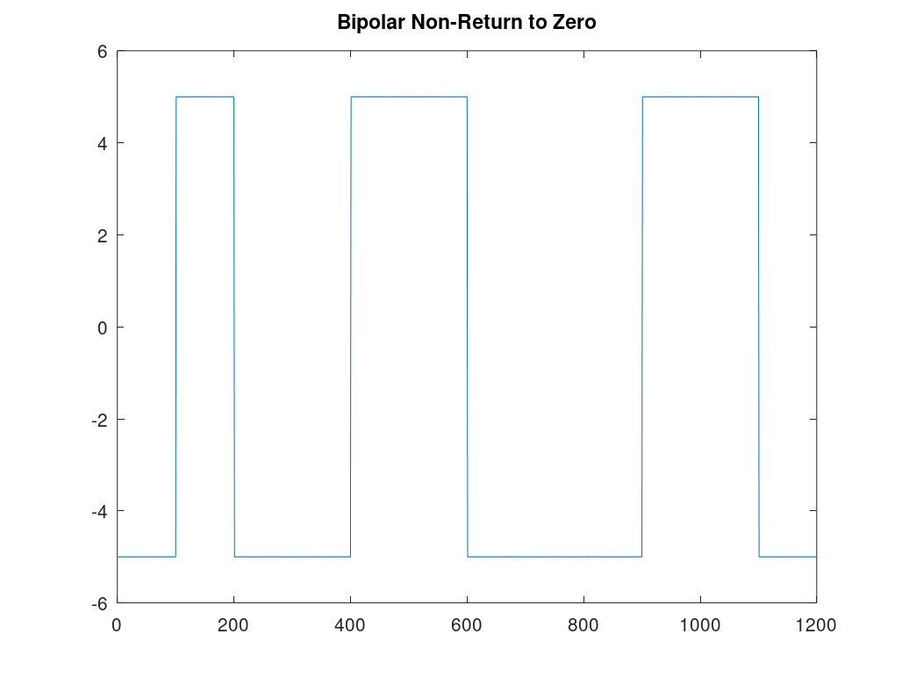
Рисунок 14: Биполярное кодирование NRZ
Выполняю биполярное кодирование RZ. В пределах каждого битового интервала сигнал возвращается к нулевому уровню (см. рис. Рисунок 15).
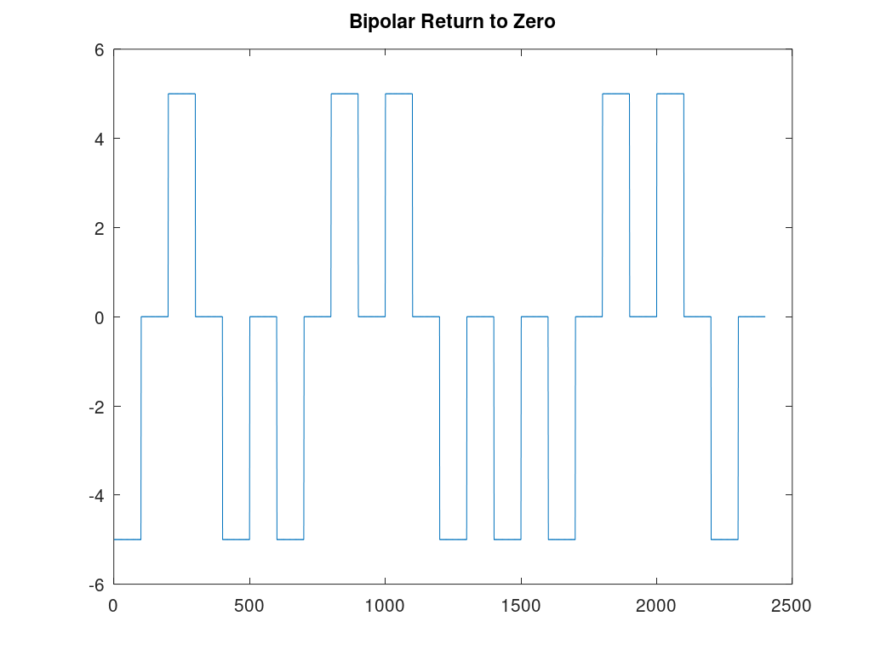
Рисунок 15: Биполярное кодирование RZ
Выполняю манчестерское кодирование. В середине каждого битового интервала присутствует изменение уровня сигнала (см. рис. Рисунок 16).
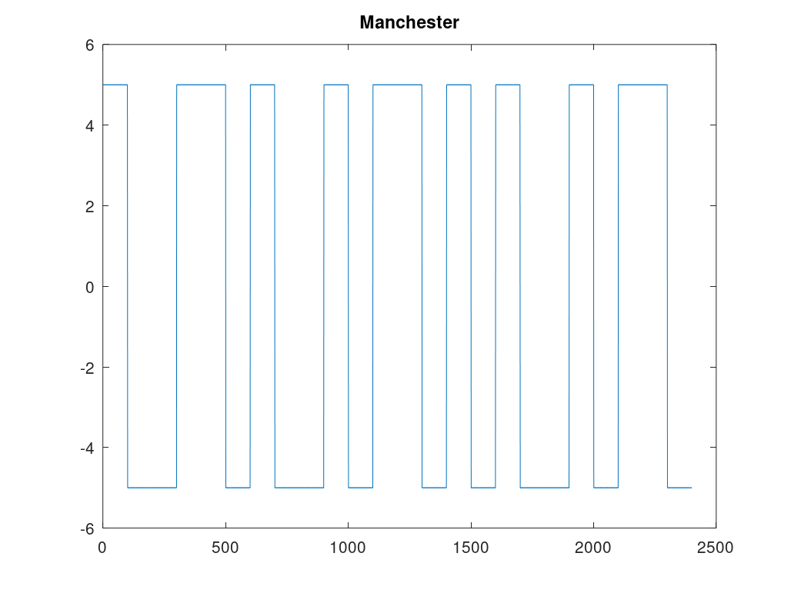
Рисунок 16: Манчестерское кодирование
Выполняю дифференциальное манчестерское кодирование. Изменение уровня в середине каждого битового интервала сохраняется, а значение передаваемого бита определяется характером переходов сигнала (см. рис. Рисунок 17).
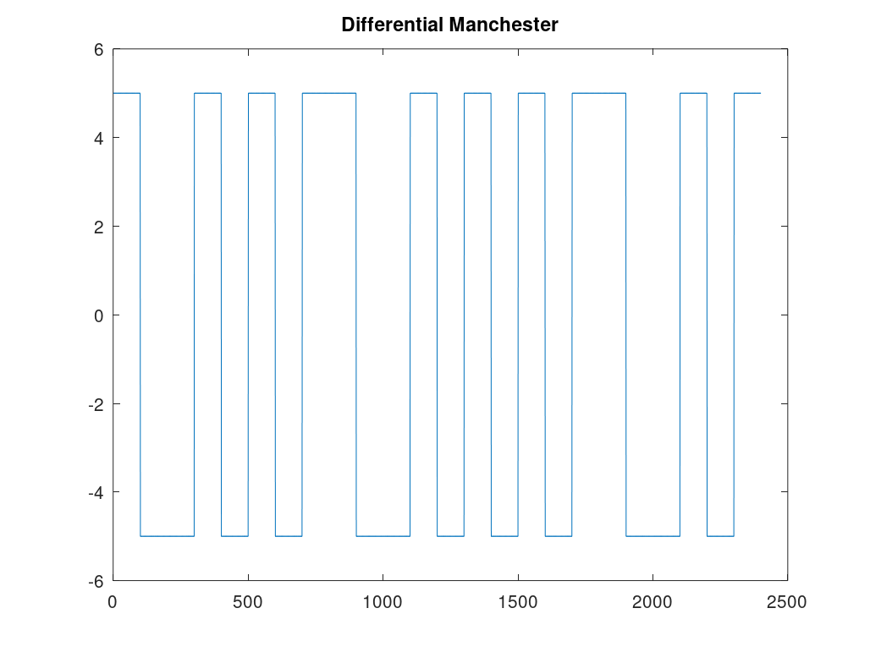
Рисунок 17: Дифференциальное манчестерское кодирование

2.6 Исследование свойства самосинхронизации
Для исследования свойства самосинхронизации использую последовательность, содержащую длинную серию нулей, за которой следует длинная серия единиц.
При униполярном кодировании на длинных последовательностях одинаковых битов сигнал продолжительное время остается на одном уровне. Переходы, позволяющие восстановить тактовую частоту, отсутствуют, поэтому код не обладает свойством самосинхронизации (см. рис. Рисунок 18).
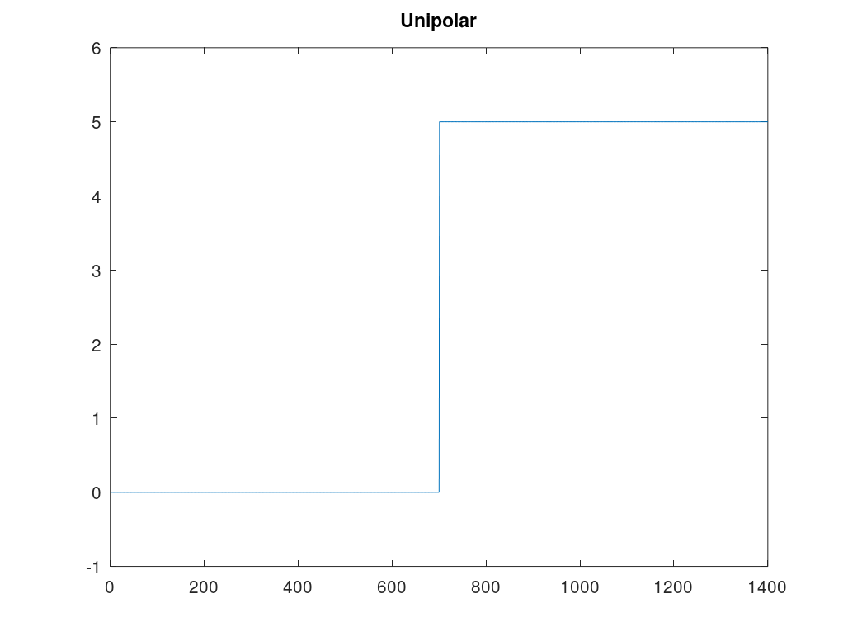
Рисунок 18: Проверка самосинхронизации униполярного кода
При кодировании AMI серия нулевых битов передается постоянным нулевым уровнем, поэтому на этом участке синхронизирующие переходы отсутствуют. При передаче единичных битов полярность импульсов меняется, что обеспечивает возможность синхронизации при наличии сигнала (см. рис. Рисунок 19).
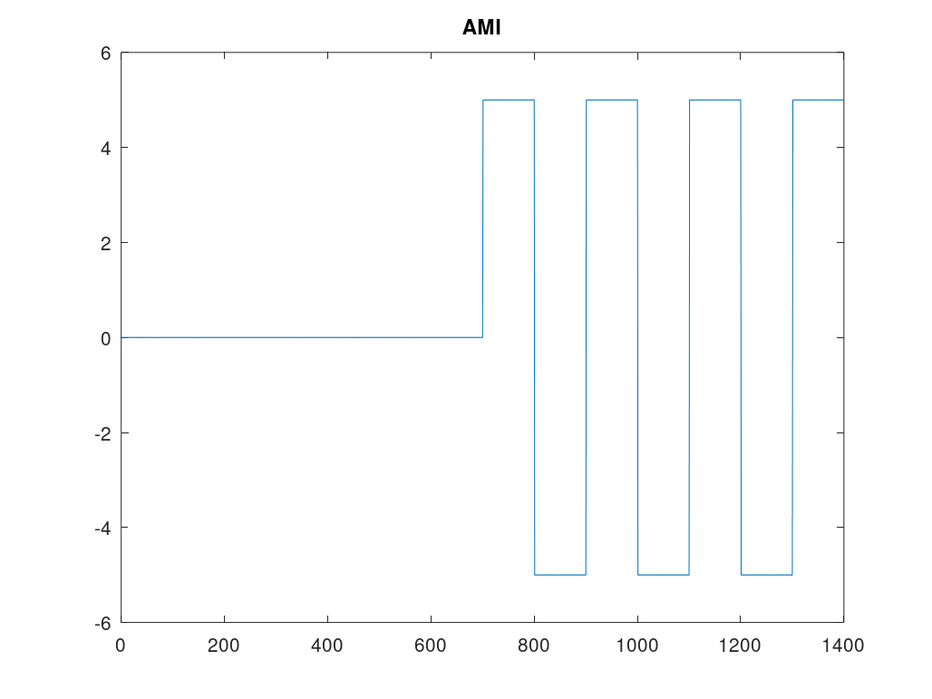
Рисунок 19: Проверка самосинхронизации кода AMI
При кодировании NRZ длинные последовательности одинаковых битов представлены постоянным уровнем. Регулярных переходов внутри такой последовательности нет, поэтому код не является самосинхронизирующимся (см. рис. Рисунок 20).
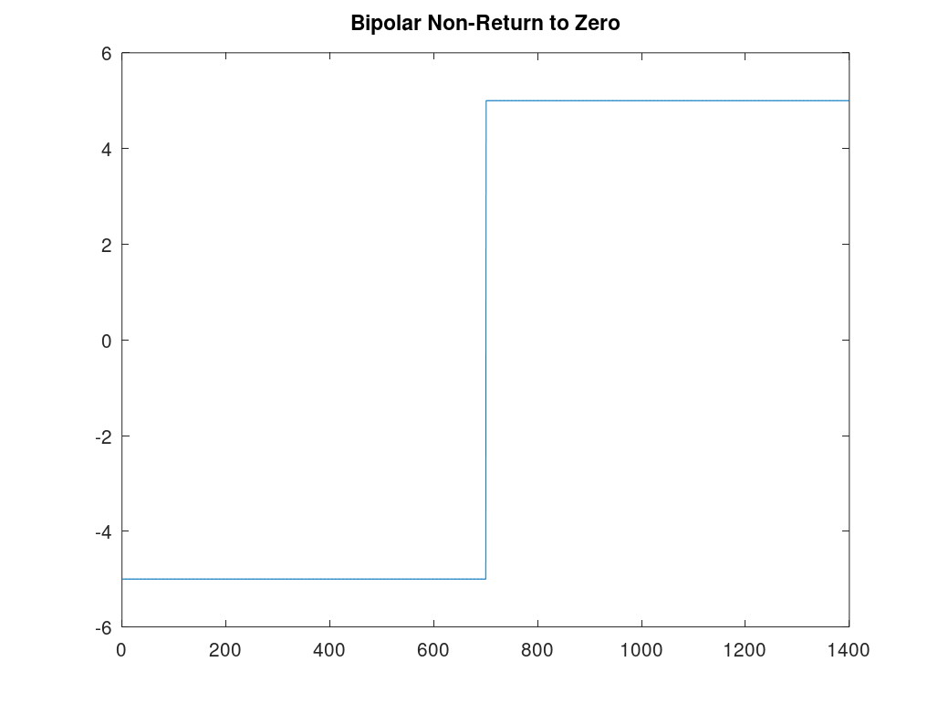
Рисунок 20: Проверка самосинхронизации кода NRZ
При кодировании RZ сигнал возвращается к нулевому уровню в каждом битовом интервале. За счет регулярных переходов данный способ кодирования обладает свойством самосинхронизации (см. рис. Рисунок 21).
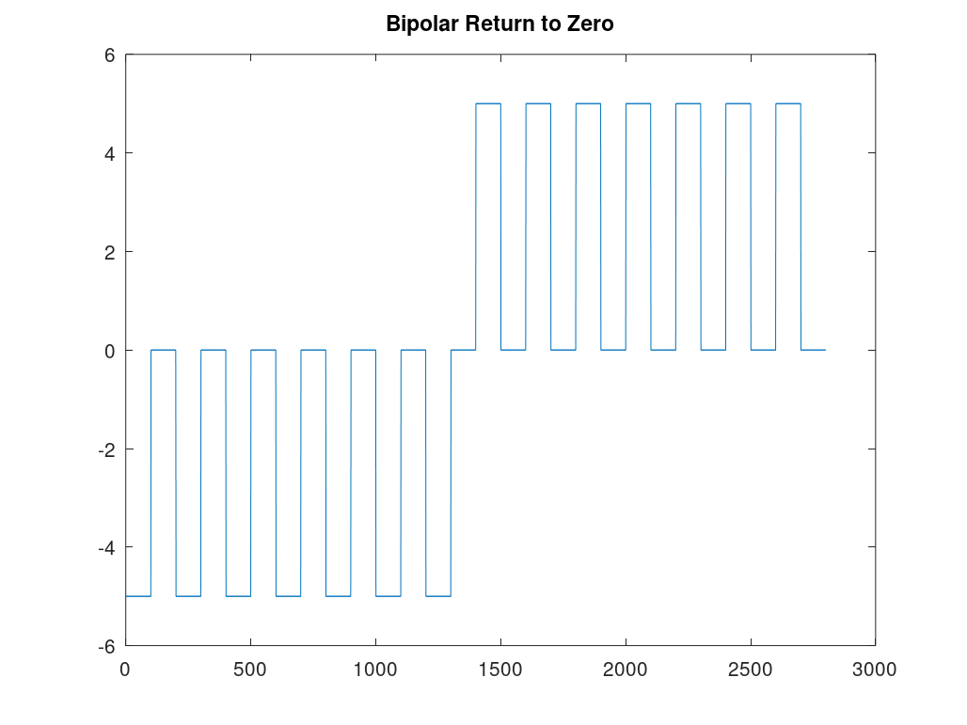
Рисунок 21: Проверка самосинхронизации кода RZ
В манчестерском коде изменение уровня обязательно происходит в середине каждого битового интервала. Благодаря этому приемная сторона может определять границы битов даже при длинных последовательностях одинаковых значений (см. рис. Рисунок 22).
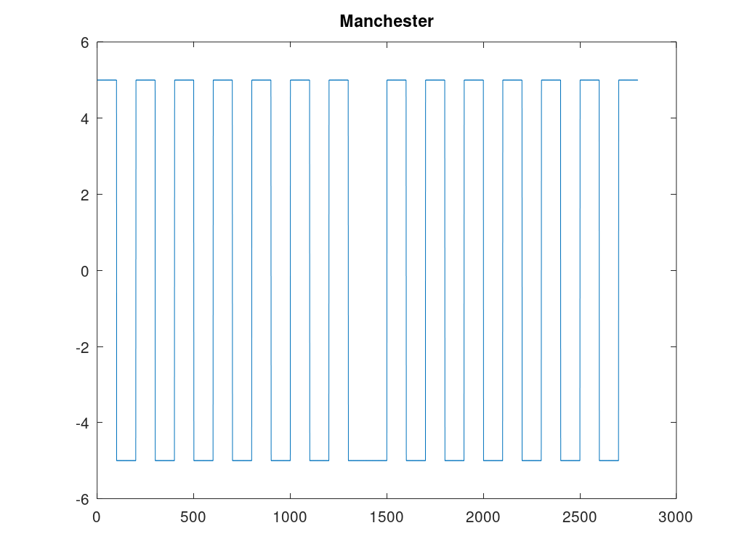
Рисунок 22: Проверка самосинхронизации манчестерского кода
Дифференциальное манчестерское кодирование также содержит обязательные переходы в середине битовых интервалов и обладает свойством самосинхронизации (см. рис. Рисунок 23).
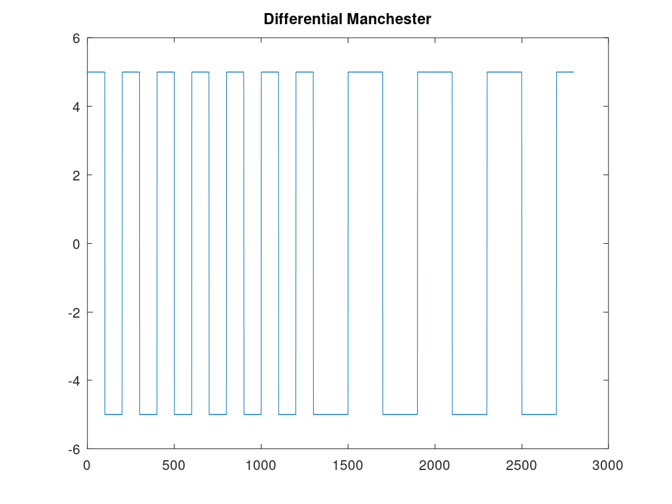
Рисунок 23: Проверка самосинхронизации дифференциального манчестерского кода

2.7 Исследование спектров кодированных сигналов
Для построения спектров использую чередующуюся битовую последовательность. В функции calcspectre.m выполняю быстрое преобразование Фурье и строю спектр каждого варианта кодирования.
Получаю спектр сигнала при униполярном кодировании (см. рис. Рисунок 24).
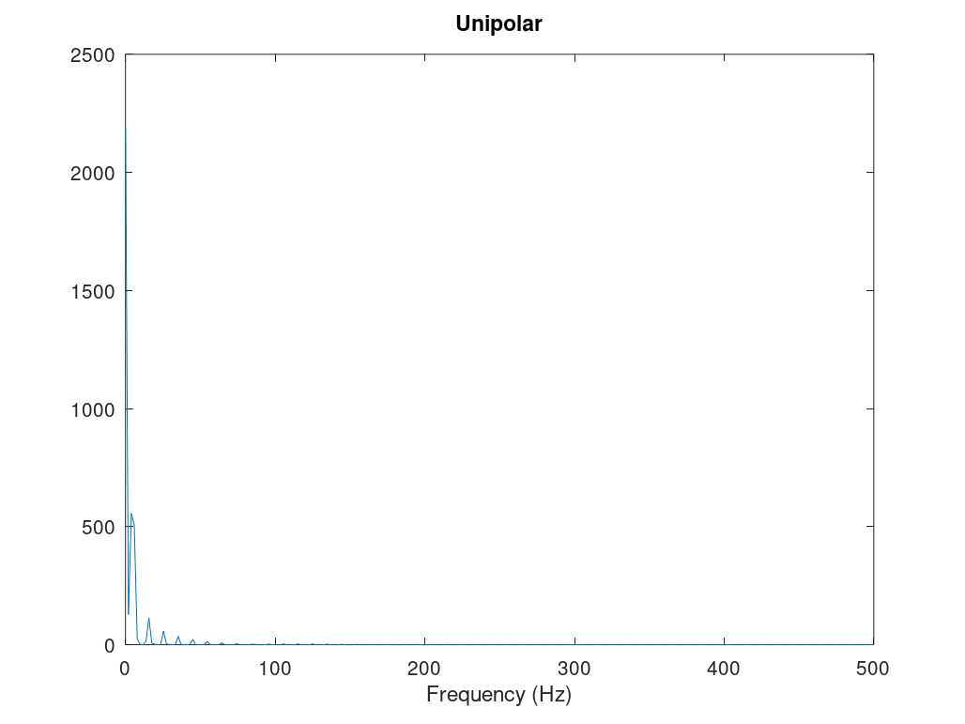
Рисунок 24: Спектр униполярного кодирования
Получаю спектр сигнала при кодировании AMI (см. рис. Рисунок 25).
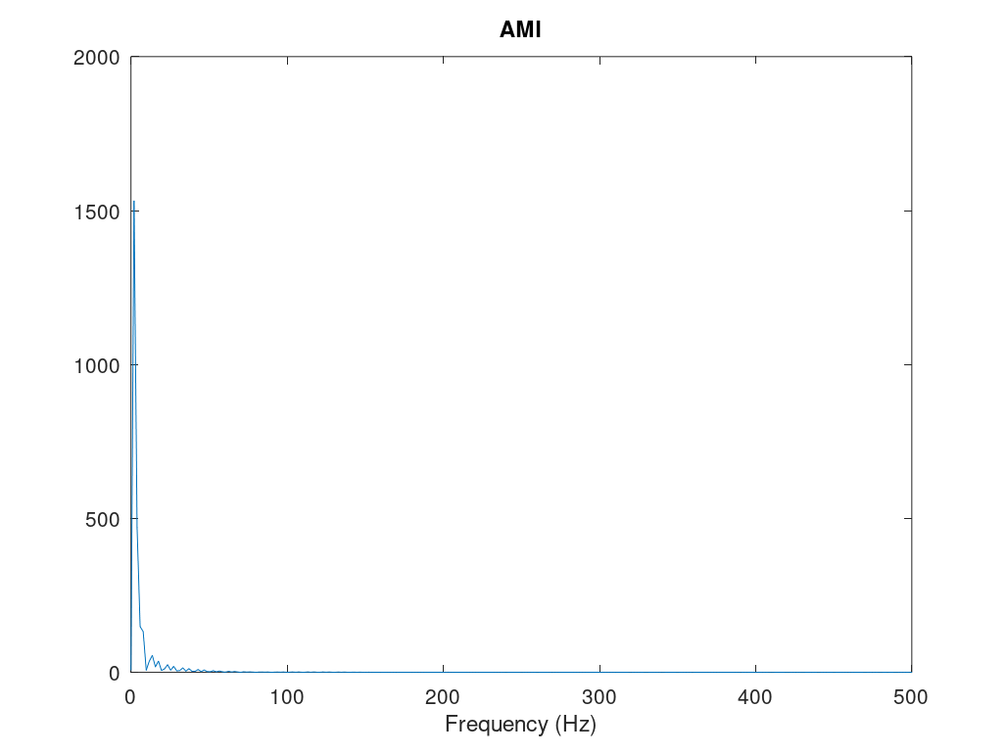
Рисунок 25: Спектр кодирования AMI
Получаю спектр сигнала при биполярном кодировании NRZ (см. рис. Рисунок 26).
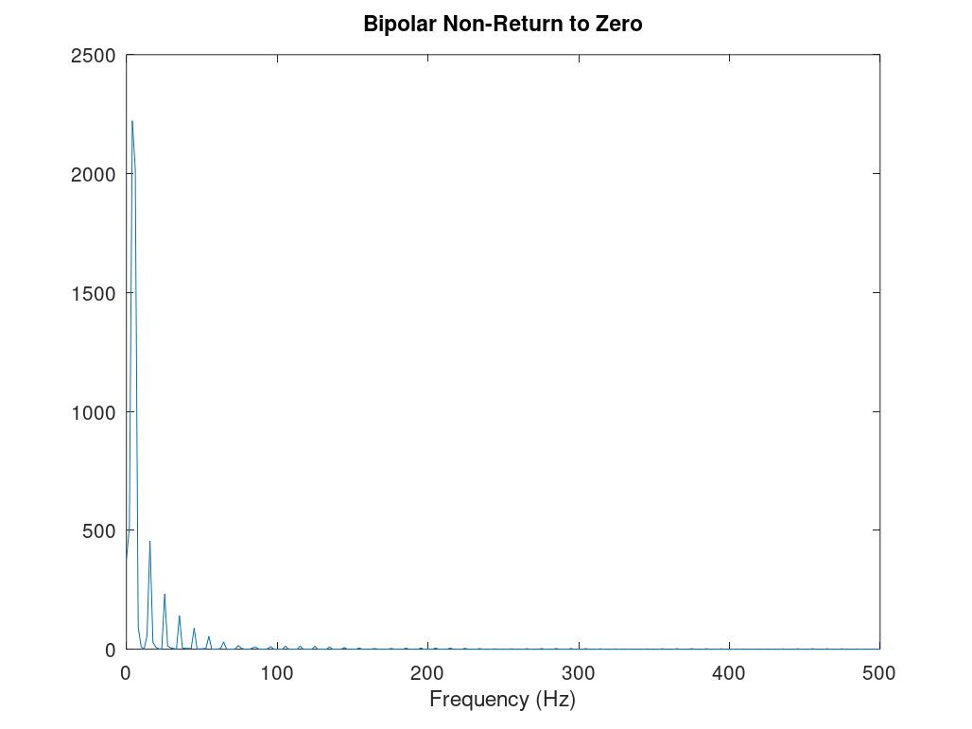
Рисунок 26: Спектр биполярного кодирования NRZ
Получаю спектр сигнала при биполярном кодировании RZ (см. рис. Рисунок 27).
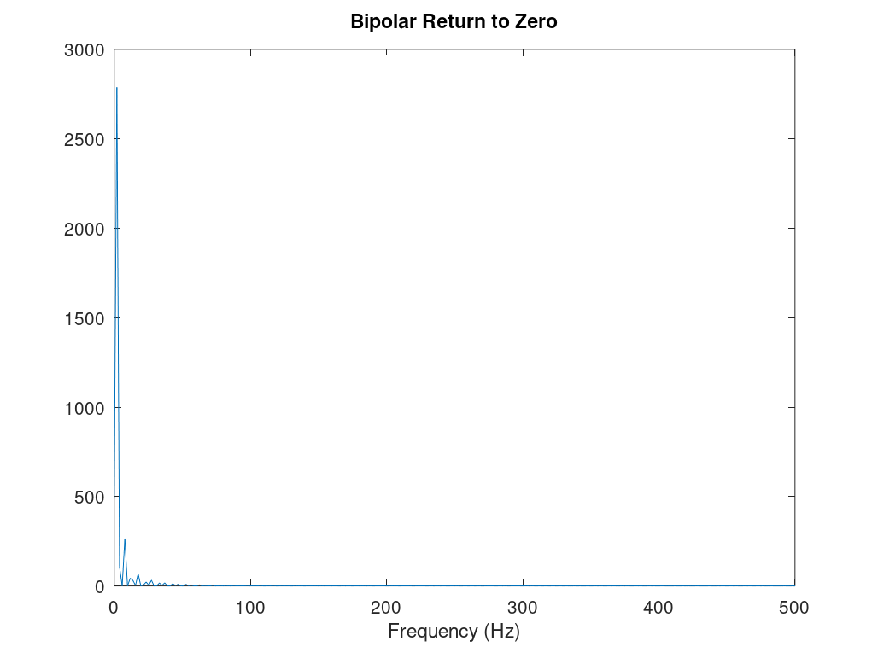
Рисунок 27: Спектр биполярного кодирования RZ
Получаю спектр сигнала при манчестерском кодировании (см. рис. Рисунок 28).
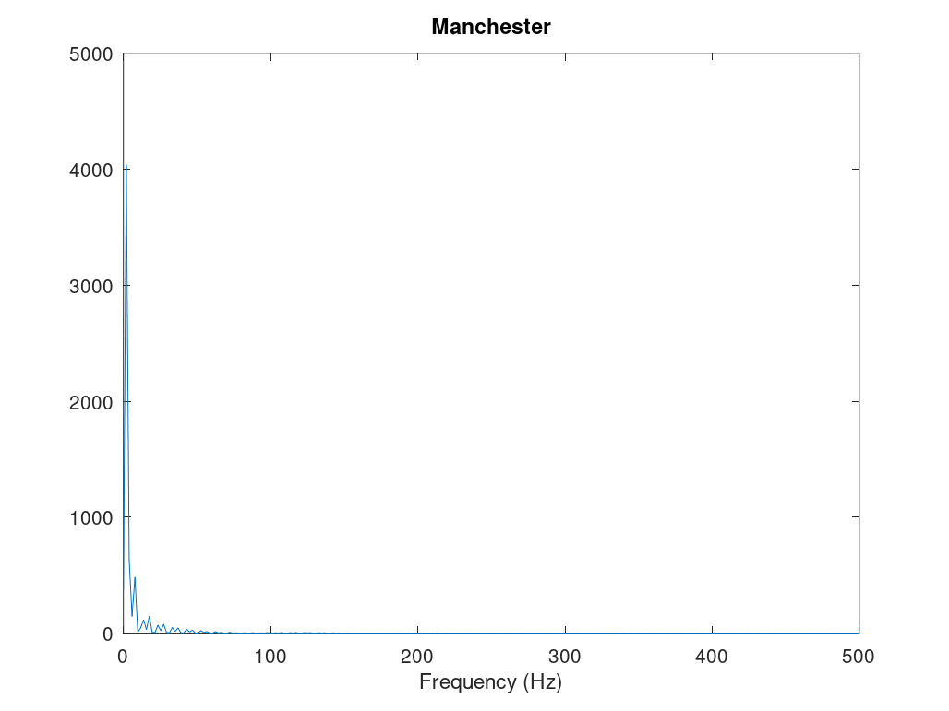
Рисунок 28: Спектр манчестерского кодирования
Получаю спектр сигнала при дифференциальном манчестерском кодировании (см. рис. Рисунок 29).
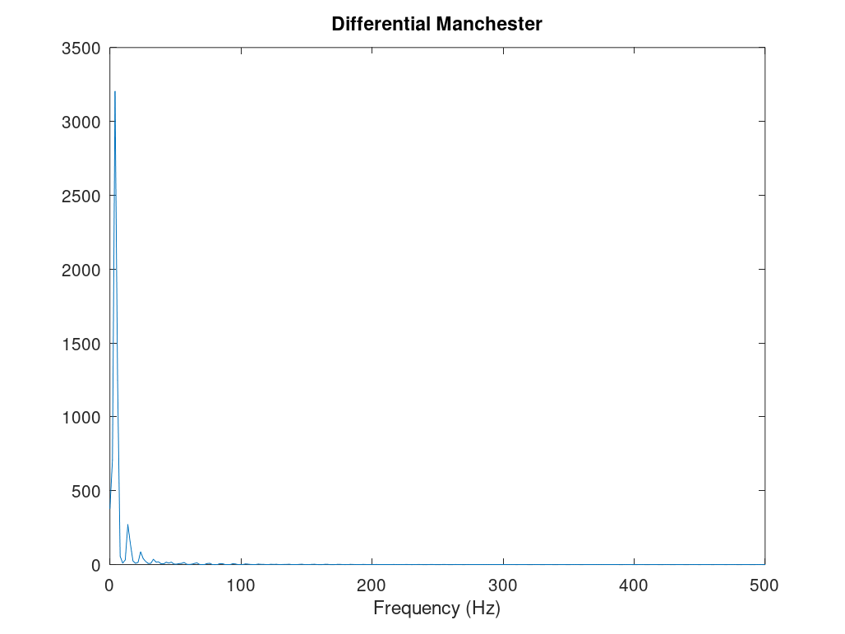
Рисунок 29: Спектр дифференциального манчестерского кодирования
Полученные графики показывают, что разные способы линейного кодирования одной и той же битовой последовательности имеют различный спектральный состав. Это связано с различиями в количестве переходов и форме импульсов, используемых для представления битов.

3. Вывод
В ходе лабораторной работы были построены графики сигналов в GNU Octave, выполнено разложение меандра в частичный ряд Фурье, исследованы спектры отдельных сигналов и их суммы, а также рассмотрена амплитудная модуляция. Кроме того, были реализованы различные способы кодирования сигналов и исследованы их свойства самосинхронизации и спектральные характеристики.

